Інструкція
зі створення та публікації електронного аукціону для організаторів земельних торгів

- Після проходження реєстрації користувача- організатора торгів згідно інструкції, просимо перевірити чи дійсно Ви авторизовані на майданчику (увійшли до свого особистого кабінет за допомогою логіну та паролю). Важливо пам’ятати, роботу в аукціонах ви можете виконувати тільки після авторизації.
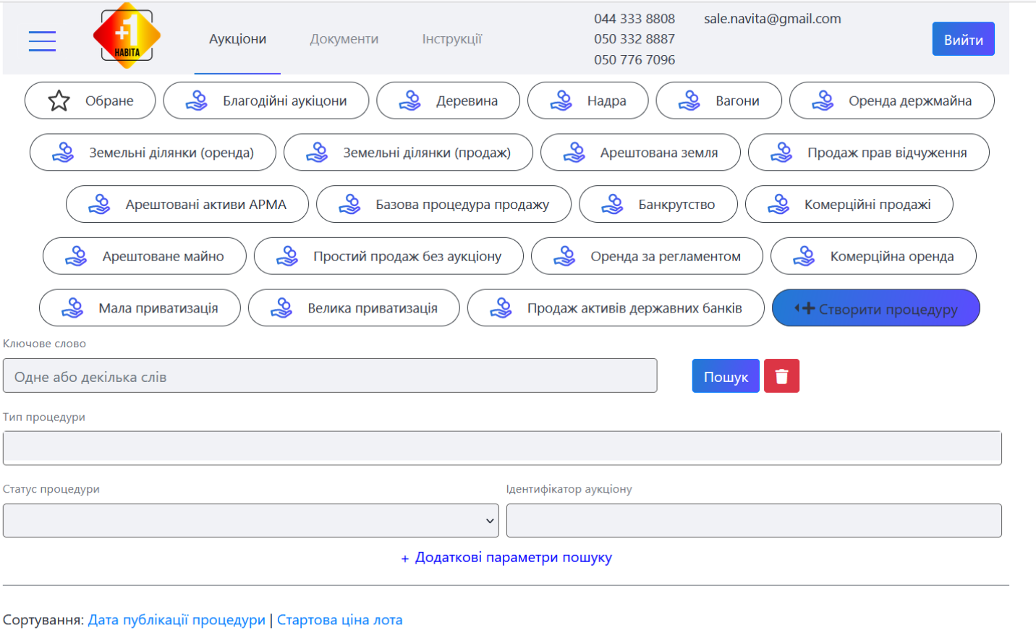
- Натисніть кнопку «+ Створення процедури».

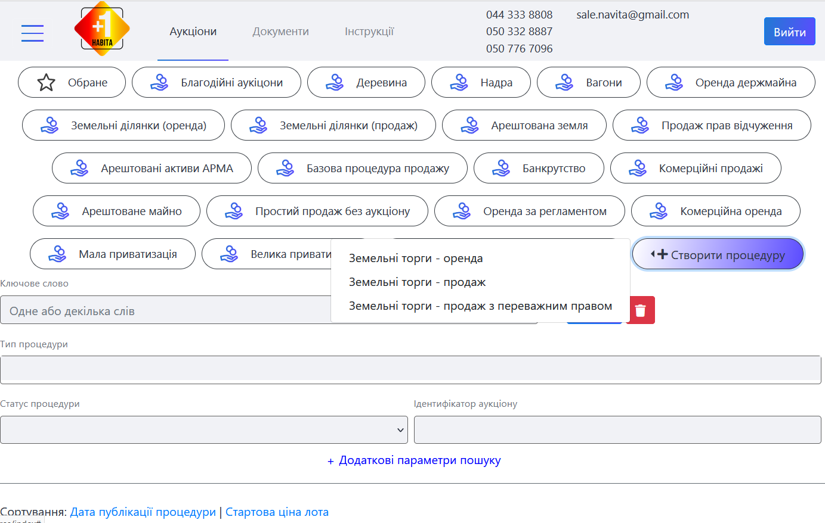
- З випадаючого списку оберіть: «Земельні торги – оренда», «Земельні торги – продаж» або «Земельні торги – продаж з переважним правом» в залежності від типу ваших торгів.
- Блок «Створення аукціону» :
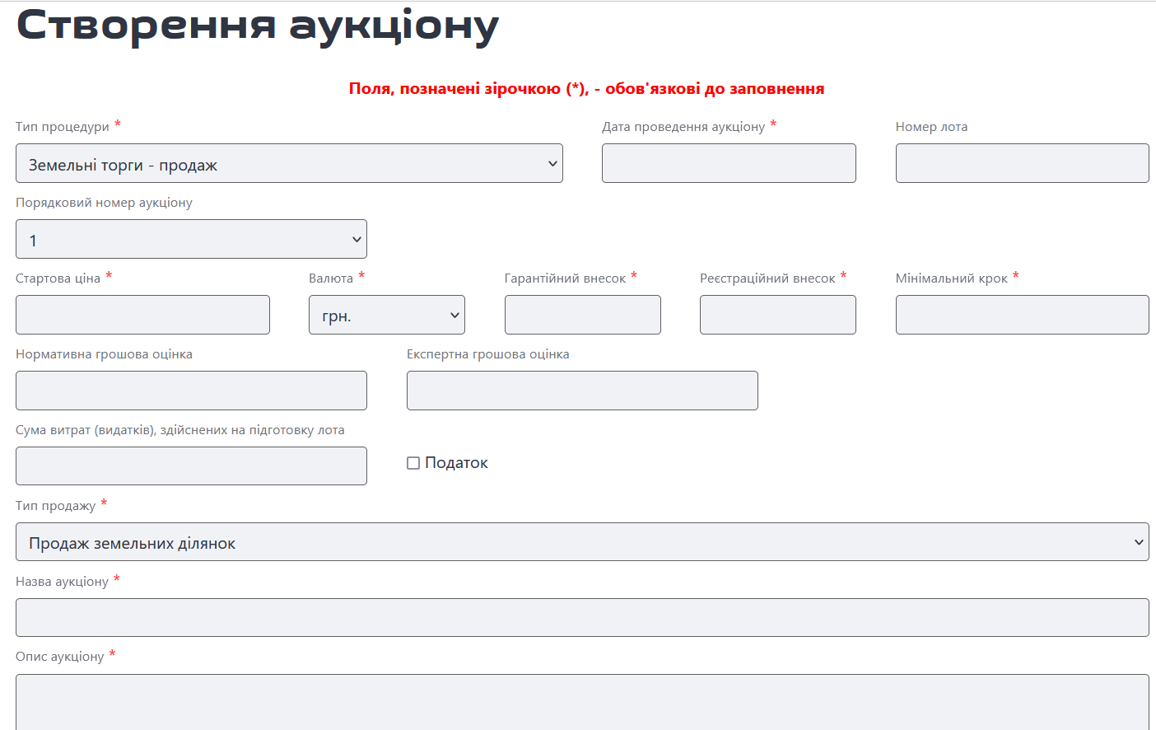
- «Дата проведення аукціону» - визначається замовником в період від 30 до 45 календарних днів з дня, наступного за днем публікації аукціону в системі
- «Номер лоту» - Номер лоту обирає Організатор
- в залежності який саме раз виставляється даний Об’єкт на аукціон, оберіть будь ласка значення порядковий номер аукціону.
- «Стартова ціна» - мінімальна орендна плата або сума продажу.
- «Гарантійний внесок» - згідно Вимог щодо підготовки до проведення та проведення земельних торгів для продажу земельних ділянок та набуття прав користування ними (оренди, суперфіцію, емфітевзису).
- «Розмір реєстраційного внеску» - 10% від мінімальної заробітної плати на 1 січня поточного року.
- «Розмір мінімального кроку» - 1%
- «Нормативна грошова оцінка» та «Експертна грошова оцінка» - прописуються в залежності від того, яка саме оцінка проводилась для торгів, інше поле залишається пустим.
- «Сума витрат (видатків), здійснених на підготовку лота»
- «з ПДВ» чи «без ПДВ» - Організатор визначає самостійно
- «Назва аукціону» - Коротка назва аукціону.
- «Опис аукціону»- Детальний опис лоту.

=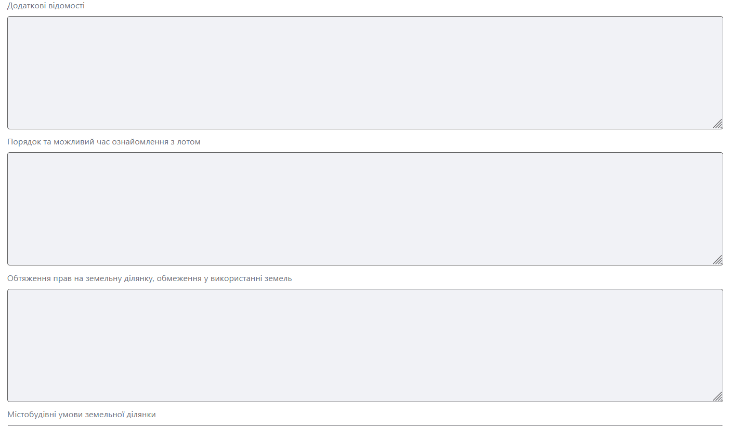
- «Додаткові відомості» - вказується замовником (поле не обов’язкове).
- «Порядок та можливий час ознайомлення з лотом» - вказується замовником (поле не обов’язкове).
- «Обмеження прав на земельну ділянку, обмеження у використанні земель» (поле не обов’язкове).
- «Містобудівні умови земельної ділянки» - вказується замовником (поле не обов’язкове).
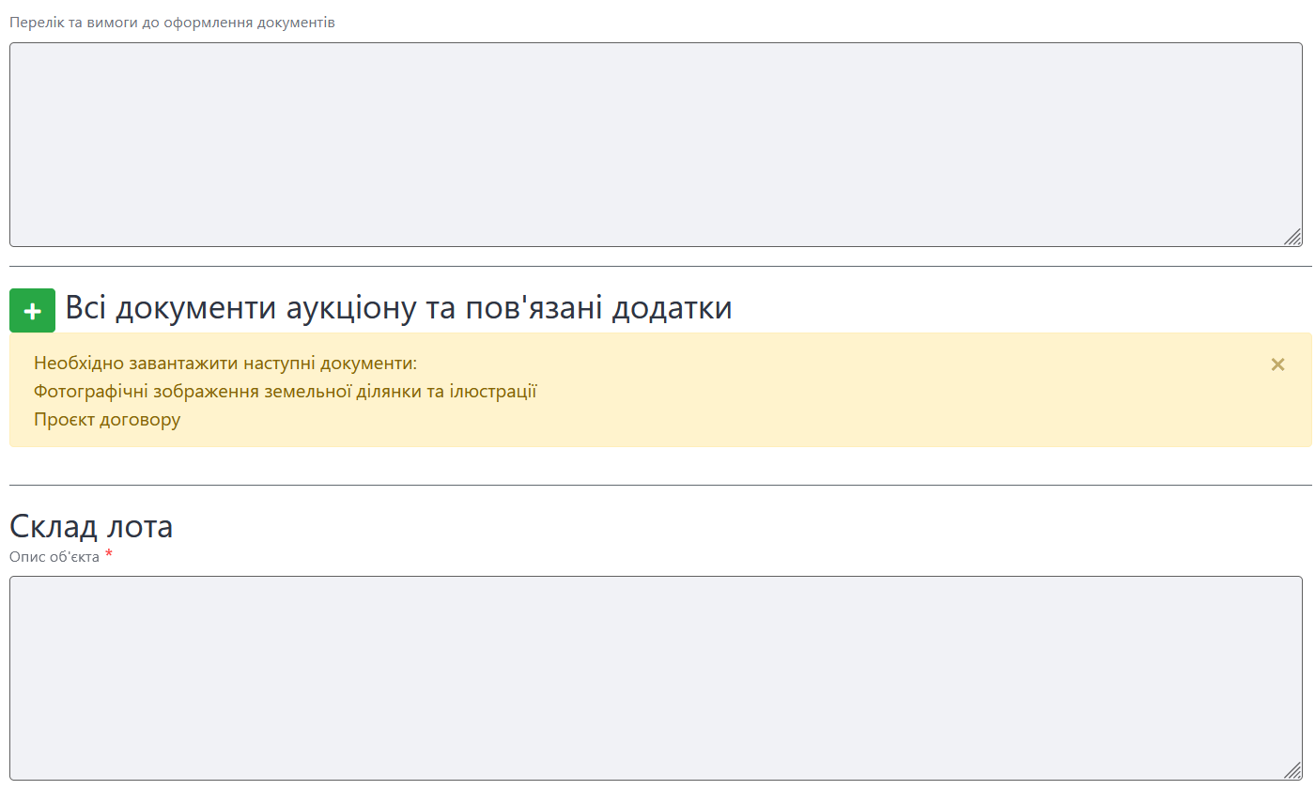

- «Перелік та вимоги до оформлення документів» - вказується замовником (поле не обов’язкове).
- «Всі документи аукціону та пов»язані додатки» натисніть кнопку «+» та додайте згідно типу документу необхідні документи (фотографії 2-3, проект договору та інші)
- «Склад лота» - короткий опис земельної ділянки, яка продається або здається в оренду.
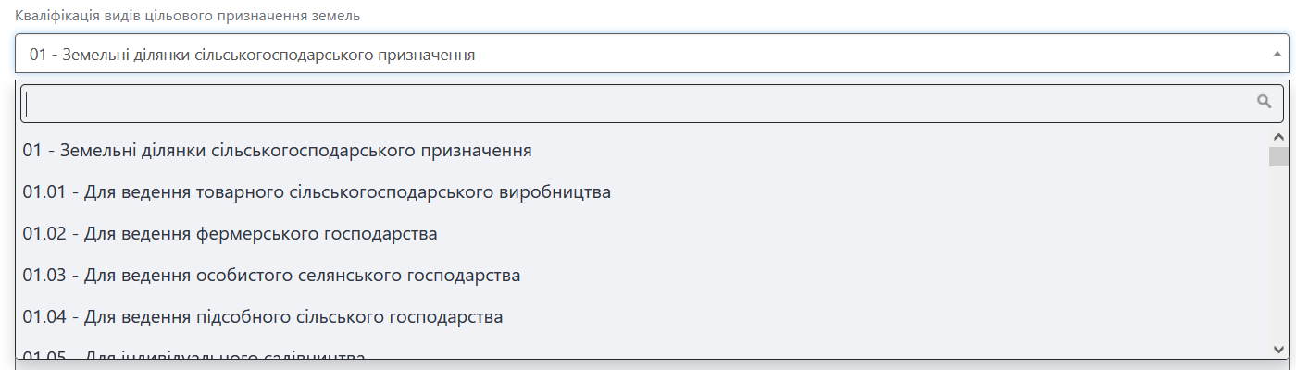
- "Кваліфікація видів цільового призначення земель" - обирається замовником з випадаючого списку в залежності від цільового призначення земельної ділянки.
"Класифікація видів земельних угідь" - обирається замовником з переліку
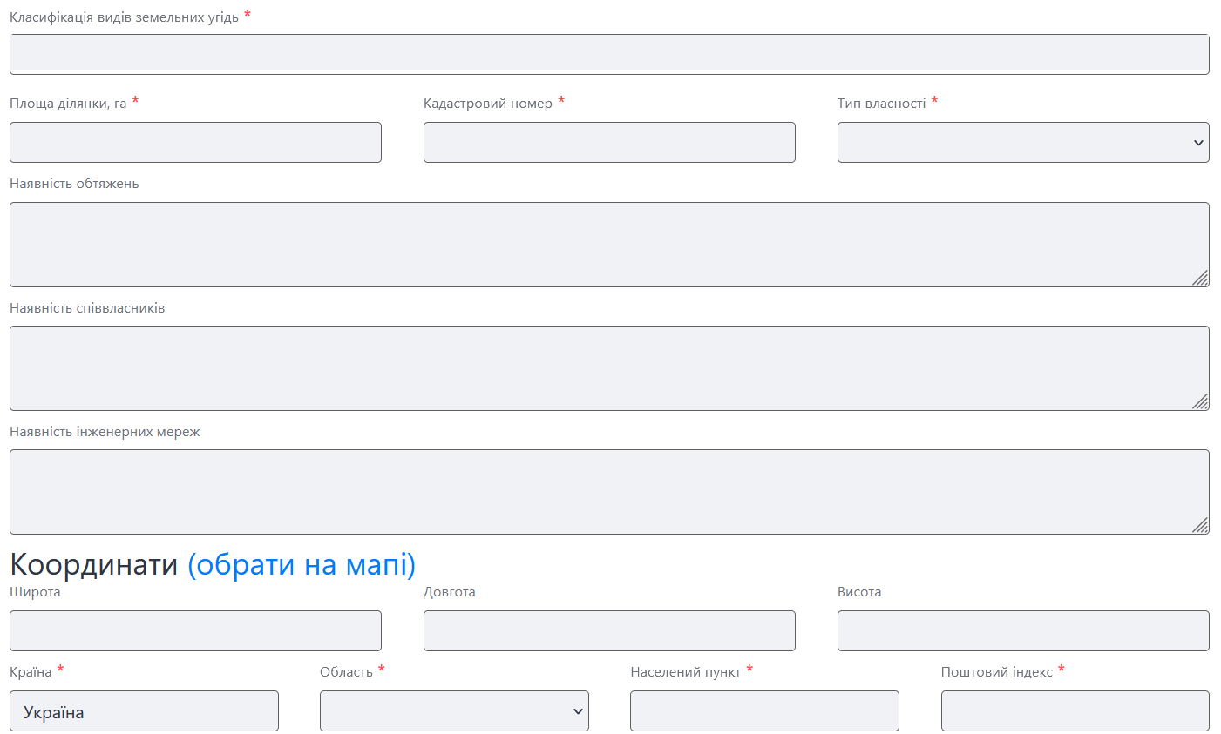
- «Площа ділянки, га» - зазначається організатором площа земельної ділянки, яка продається або здається в оренду.
- «Кадастровий номер» - кадастровий номер земельної ділянки, яка продається або здається в оренду.
- «Тип власності» - обирається замовником з випадаючого списку.
- «Наявність співвласників» - вказується замовником (поле не обов’язкове).
- «Наявність обтяжень» - вказується замовником (поле не обов’язкове).
- «Наявність інженерних мереж» - вказується замовником (поле не обов’язкове).
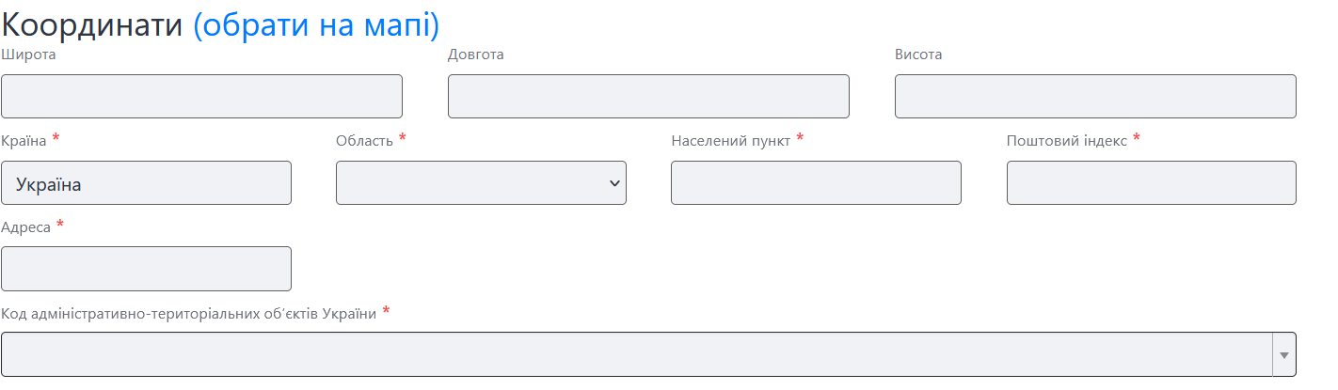
У розділі «Координати» необхідно вказати точну адресу об’єкта. Вкажіть Код об’єктів адміністративно-територіального устрою України та оберіть місце розташування об’єкта на карті (адреса та координати підтягнуться автоматично натиснувши на стрілочку).

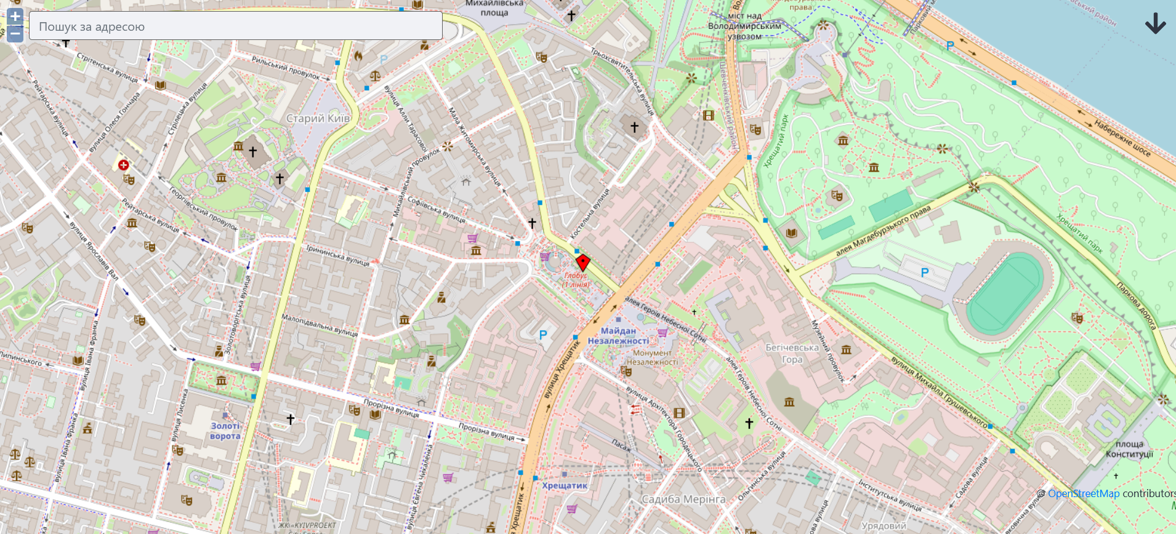

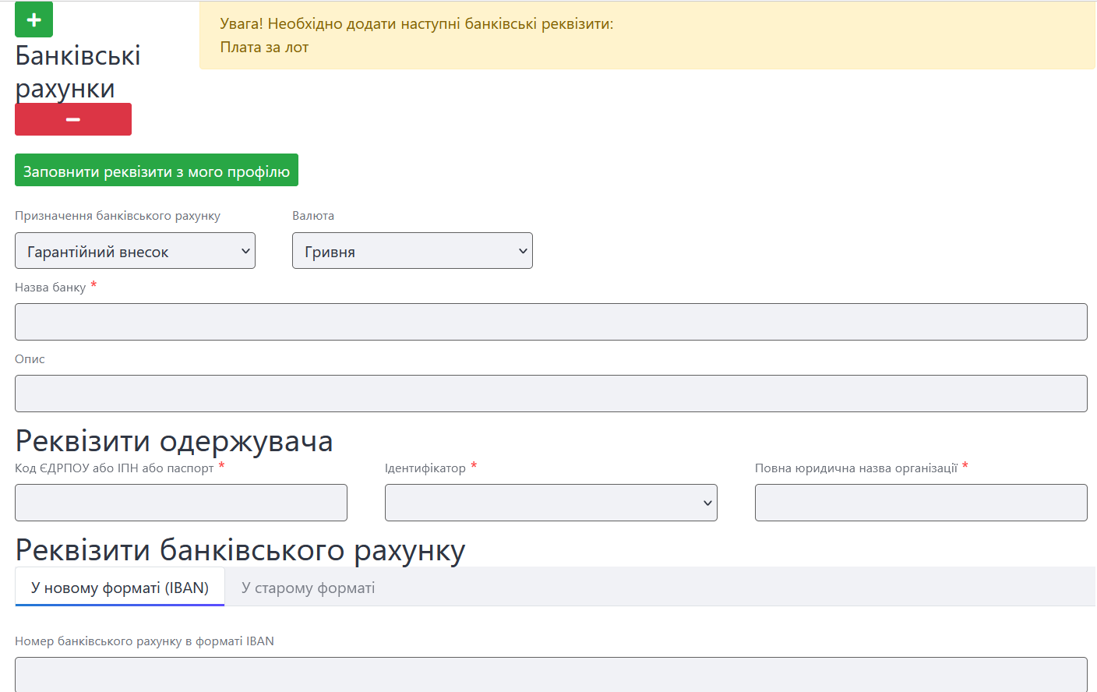
- Блок «Банківські рахунки»:
- Обов’язковим є банківський рахунок «Плата за лот».
- «Оберіть тип банківського рахунку та валюту» - Оберіть тип залежності які саме кошти ви очікуєте отримати на цей рахунок
- «Назва банку» - Коротка назва банку згідно реєстру.
- «Опис» - Вкажіть опис в залежності які саме кошти ви очікуєте отримати на цей рахунок.
- «Реквізити одержувача та банківського рахунку»
У випадку земельних торгів з продажу земельної ділянки з переважним правом додатково заповнюється блок «Чинний орендар»
Після того, як Ви заповнили всі необхідні поля, натисніть «Зберегти»
Буде збережено чернетку без її публікації у Центральній базі даних, тобто вона буде доступна лише для Вас.

Перегляд аукціонів
Для того щоб переглянути доступні аукціони Вам необхідно перейти у лівій верхній частині електронного майданчика на значок та перейти в «Аукціони»- «Моєї організації». У даному розділі відображаються усі аукціони.

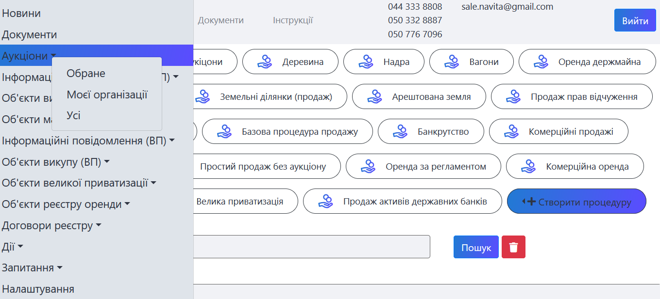

Завантаження документів та публікація аукціону
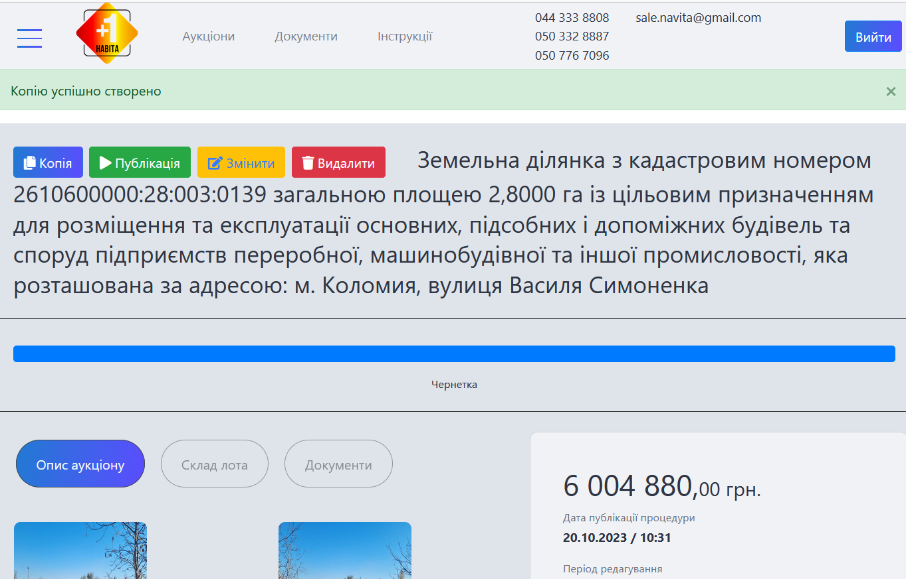
- Після збереження у Вас з’явиться можливість додати документи або додати чи змінити відомості, у блоці «Змінити»
- Після завантаження документів та внесення всіх змін натисніть кнопку «Публікація», аукціон буде опубліковано в електронній торговій системі.
Зверніть увагу, що у випадку виявлення помилок, чи необхідності внесення додаткової інформації, у Вас є 2 робочі дні, згідно Вимог щодо підготовки до проведення та проведення земельних торгів для продажу земельних ділянок та набуття прав користування ними (оренди, суперфіцію, емфітевзису).

